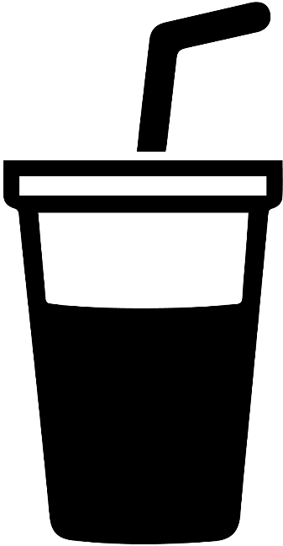

**店内での飲食は**

**ご遠慮ください。**

**飲食禁止**